https://www.proplan.ru/dog/breeds/

DogHelper

Название:

Сайт с инфо.:



Иконка:

Собаки и инфо



Название породы: Акита-ину

Страна происхождения: Япония

Время появления породы: 1964 год

Тип породы : Собака-компаньон

Вес взрослой собаки: 32-45 кг (самки), 40-45 кг (самцы)

Рост (высота в холке): 58-64 см (самки), 64-70 см (самцы)

Сколько живут: 10-12 лет

https://www.proplan.ru/dog/breeds/akita-inu/

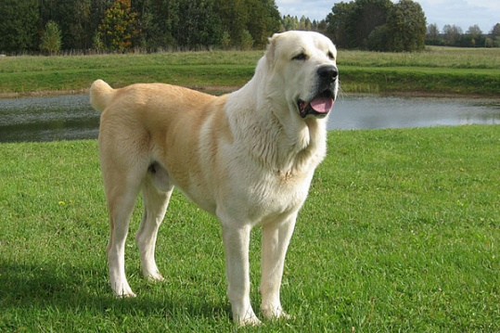Название породы: Алабай или среднеазиатская овчарка

Страна происхождения: Регионы Средней Азии

Время появления породы: ХХ век

Тип породы: относят к горным и швейцарским скотогонным собакам, но сейчас их используют как сторожевых

Вес взрослой собаки: 40-65 кг (самки), 50-79 кг (самцы)

Рост (высота в холке): 60-69 см (самки), 65-78 см (самцы)

Срок жизни: 12-15 лет

https://www.proplan.ru/dog/breeds/alabaj-sredneaziatskaya-ovcharka/

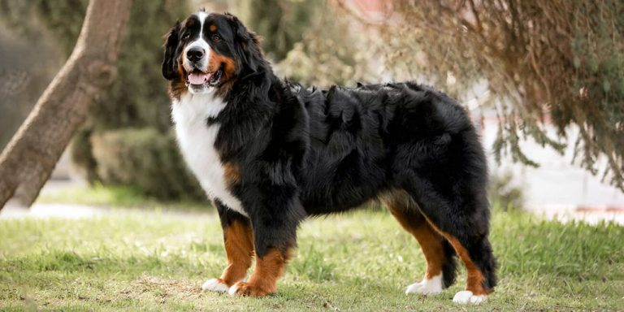Название породы : Бернский зенненхунд

Страна происхождения: Швейцария

Время появления породы: ХХ век

Тип породы : Собака-компаньон

Вес взрослой собаки: 36-48 кг (самки), 38-50 кг (самцы)

Рост (высота в холке): 58-69 см (самки), 61-71 см (самцы)

Срок жизни: 6-8 лет

https://www.proplan.ru/dog/breeds/bernskij-zennenhund/

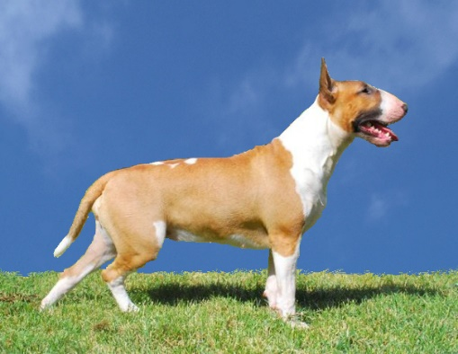Название породы: Бультерьер

Страна происхождения: Великобритания

Время появления породы: XIX век

Тип породы : Собака-компаньон

Вес взрослой собаки: 23-32 кг

Рост (высота в холке): 53-56 см

Срок жизни: 10-12 лет

https://www.proplan.ru/dog/breeds/bulterer/

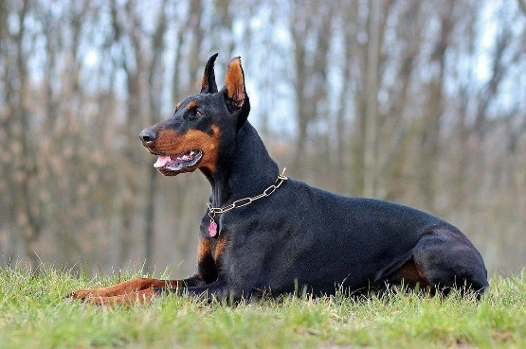Название породы : Доберман

Страна происхождения: Германия

Время появления породы: ХIХ век

Тип породы: Служебная собака

Вес взрослой собаки: 32-35 кг (самки), 40-45 кг (самцы)

Рост (высота в холке): 63-68 см (самки), 68-72 см (самцы)

Срок жизни: 10-14 лет

https://www.proplan.ru/dog/breeds/doberman/

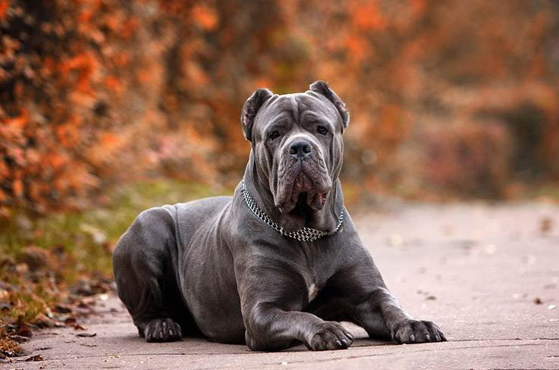Название породы: Итальянский кане-корсо, итальянский мастиф

Страна происхождения: Италия

Время появления породы: ХVI век

Тип породы: Служебная собака

Вес взрослой собаки: 40-45 кг (самки), 45-50 кг (самцы)

Рост (высота в холке): 58-66 см (самки), 62-70 см (самцы)

Срок жизни: 10-12 лет

https://www.proplan.ru/dog/breeds/kane-korso/

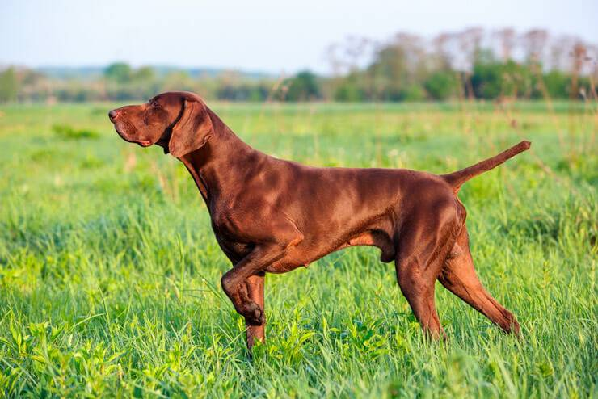Название породы: Курцхаар

Страна происхождения: Германия

Время появления породы: Вторая половина XVIII века

Тип породы : Охотничья собака

Вес взрослой собаки: до 27 кг (самки), до 32 кг (самцы)

Рост (высота в холке): 58-66 см (самки), 62-70 см (самцы)

Срок жизни: 12-14 лет

https://www.proplan.ru/dog/breeds/kurckhaar/

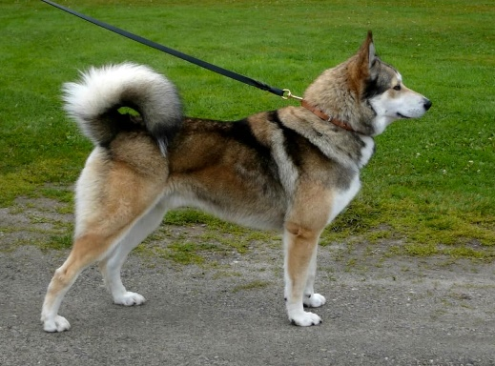Название породы : Лайка

Страна происхождения: Россия

Время появления породы: Начало ХХ века

Тип породы : Охотничья собака

Вес взрослой собаки: 16-20 кг (самки), 22-28 кг (самцы)

Рост (высота в холке): 50-58 см (самки), 55-64 см (самцы)

Сколько живут: 10-15 лет

https://www.proplan.ru/dog/breeds/laika/

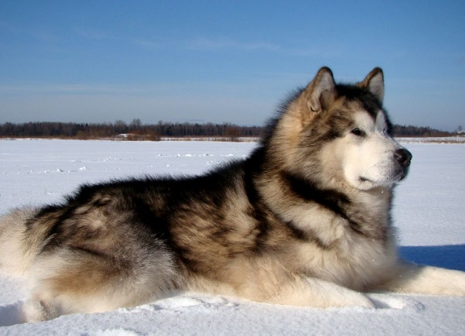Название породы: Маламут

Страна происхождения: США

Тип породы : Ездовая собака

Вес взрослой собаки: 34-36 кг (самки), 38-40 кг (самцы)

Рост (высота в холке): 58-59 см (самки), 63-64 см (самцы)

Сколько живут: 10-14 лет

https://www.proplan.ru/dog/breeds/malamut/

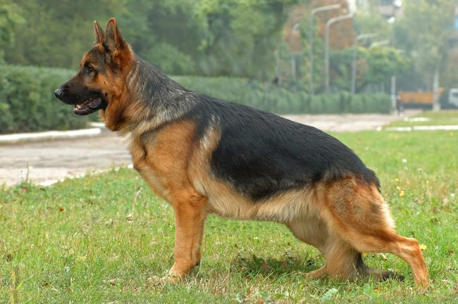Название породы: Немецкая овчарка

Страна происхождения: Германия

Тип породы : Служебная собака

Вес взрослой собаки: 23-33 кг (самки), 33-40 кг (самцы)

Рост (высота в холке): 55-60 см (самки), 60-65 см (самцы)

Сколько живут: 9-13 лет

https://www.proplan.ru/dog/breeds/nemeckaya-ovcharka/

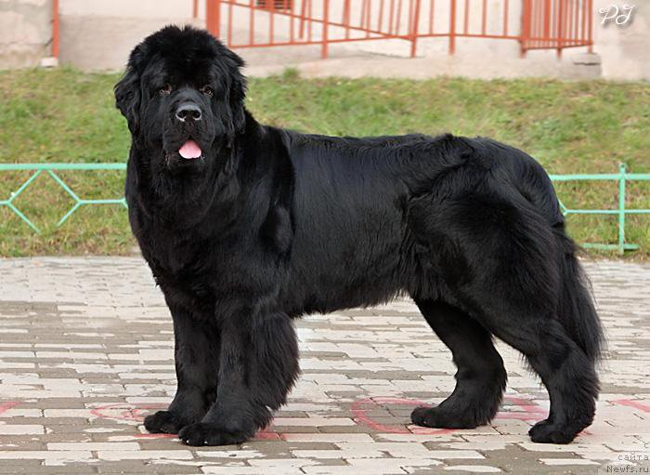Название породы : Ньюфаундленд

Страна происхождения: Канада

Время появления породы: XV-XVII века

Тип породы : Рабочая собака

Вес взрослой собаки: 50-54,5 кг (самки), 63,5-68 кг (самцы)

Рост (высота в холке): 62-68 см (самки), 68-64 см (самцы)

Сколько живут: 8-10 лет

https://www.proplan.ru/dog/breeds/nyufaundlend/

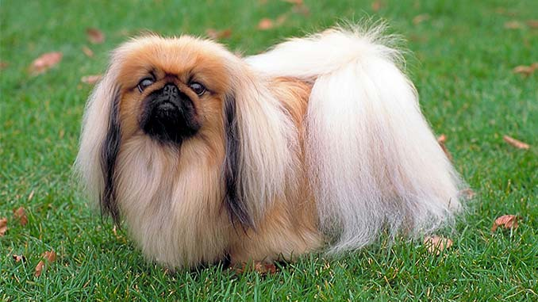Название породы : Пекинес

Страна происхождения: Китай

Время появления породы: Более 3000 лет назад

Тип породы : Декоративная собака, компаньон

Вес взрослой собаки: До 5 кг

Рост (высота в холке): До 25 см

Сколько живут: 15 лет

https://www.proplan.ru/dog/breeds/pekines/

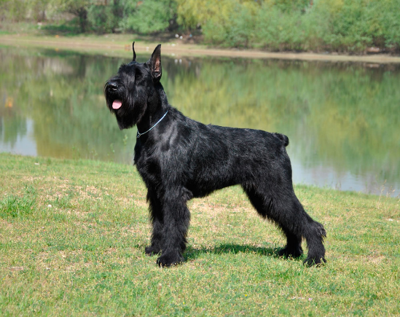Название породы: Ризеншнауцер

Страна происхождения: Германия

Время появления породы: Начало ХХ века

Тип породы : Собака-компаньон и охотничья

Вес взрослой собаки: 26-45 кг (самки), 32-50 кг (самцы)

Рост (высота в холке): 60-65 см (самки), 65-70 см (самцы)

Сколько живут: 12-15 лет

https://www.proplan.ru/dog/breeds/rizenshnaucer/

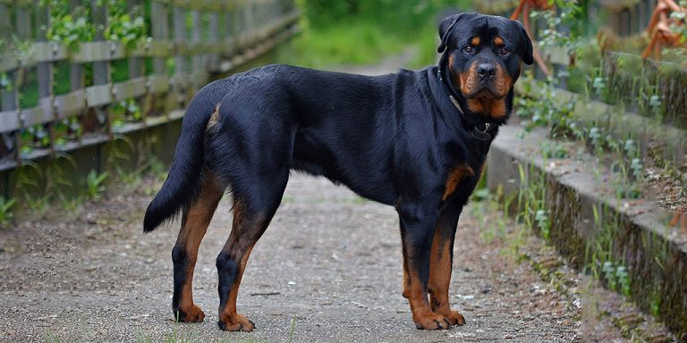Название породы : Ротвейлер

Страна происхождения: Германия

Время появления породы: ХVIII век

Тип породы: Служебная собака

Вес взрослой собаки: 42-45 кг (самки), 50 кг (самцы)

Рост (высота в холке): 56-65 см (самки), 61-70 см (самцы)

Сколько живут: 11-12 лет

Название породы: Русский той-терьер

Страна происхождения: Россия

Время появления породы: ХХ век

Тип породы: Декоративная собака

Вес взрослой собаки: 1,4-2,8 кг (самки), 1,6-3,0 кг (самцы)

Рост (высота в холке): 20-26 см (самки), 20-28 см (самцы)

Сколько живут: 10-12 лет

https://www.proplan.ru/dog/breeds/russkij-toj-terer/

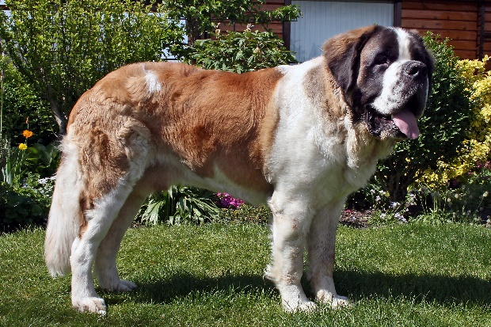Название породы: Сенбернар

Страна происхождения: Швейцарские Альпы

Время появления породы: XI век

Тип породы : Собака-компаньон

Вес взрослой собаки: 36-48 кг (самки), 38-50 кг (самцы)

Рост (высота в холке): 65-70 см (самки), 80-85 см (самцы)

Сколько живут: 8-10 лет

https://www.proplan.ru/dog/breeds/senbernar/

Название

Подсказка

Поисковая страка

Больше Инфо

Краткая инфо

Фото

Вариант 2

\*Доступные Варианты\*

\*Информация\*

\*Краткое инфо.\*

\*История создания\*

\*Название породы\*

\*Фото\*

\*Поисковая строка\*

\*Название\*